Ознакомление с окружающим миром на тему: «Пасха — Светлое Христово Воскресение»

Составил воспитатель старшей группы:
Балакший З.А. 24.04.2019 г.

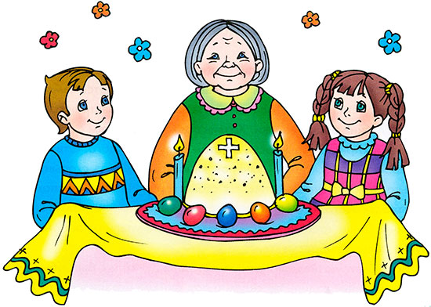Пасха — Светлое Христово Воскресение. Это главное событие в духовной жизни христиан получило название Праздника праздников, царя дней. Готовились к нему 7 недель — 49 дней. А неделя перед Пасхой называлась Великой, или Страстной. Великий Четверг — день духовного очищения, принятия таинства причастия. Страстная Пятница — напоминание о страдании Иисуса Христа, день печали. Великая Суббота — день ожидания, в церкви уже читают Евангелие о Воскресении. Пасха — воскресенье, когда мы празднуем Воскресение Спасителя.
Сын Божий пришёл в этот мир, чтобы спасти людей. Он проповедовал Любовь и Царство Небесное, создавал много чудес, исцелял и воскрешал людей. Ты же помнишь рождественскую историю? Появлению Христа многие радовались. Но были и те, которые не верили в его святость. Они старались помешать Иисусу рассказывать о Царстве Бога. Среди вождей того времени было много таких, которые ненавидели Христа и желали от Него избавиться. Иуда, один из учеников Господа, решил передать Христа этим злым людям. Он подошёл к своему Учителю и поцеловал Его. Это был знак. Иисуса немедленно взяли под стражу. А Иуда за это получил 30 серебряных монет. Таким образом, он продал своего Учителя.
Иисуса допрашивали перед синедрионом — высшим иудейским судом. Старейшины и судьи искали доказательства, чтобы осудить Иисуса. Над ним издевались, но он терпел.
В конце концов Его осудили на смертную казнь. Это было страшное событие. Иисуса распяли на кресте на горе Голгофа. Когда он умер, земля вздрогнула, начали распадаться скалы. Это произошло в пятницу. Теперь мы этот день называем Страстной Пятницей. В этот скорбный день надо молиться.
Когда прошла суббота, ночью, на третий день после своих страданий, Господь Иисус Христос ожил, воскрес из мёртвых. В воскресенье утром пришли женщины с благовониями, чтобы смазать тело Спасителя. Но вместо Него увидели Ангела. Он известил о Воскресении Господнем: «Не бойтесь. Я знаю, что вы ищете распятого Иисуса. Но не следует искать Живого среди мёртвых. Он воскрес, как и обещал вам. Идите и расскажите ученикам Иисуса, что Он воскрес из мёртвых и ждёт их».
Радость охватила людей. С тех пор мы празднуем Пасху — праздник Возрождения. Господь победил смерть и показал, что для тех, кто в Него верит и живёт согласно Его заповедям, нет ни смерти, ни ада.

О символах Пасхи
Таких символов существует несколько, и в разных странах они могут отличаться, но основные из них — куличи, яйца, венок, огонь.
Пасхальные куличи — вкусный праздничный хлеб с изюмом, цукатами и прочими вкусностями. Он символизирует самого Иисуса, его плоть.
Яйца — символ плодородия. Их на Пасху красят и расписывают. Для этого можно использовать как готовые красители, так и натуральные — сок свеклы, куркуму, луковую шелуху, шпинат и прочие.
Также существует веселая традиция “христосоваться”, то есть биться яйцами. Чье яйцо останется целым, тот и победил.
Венок — символ вечной жизни, поскольку он круглый, а значит не имеет ни начала ни конца.
Огонь — еще один символ жизни, без которого тяжело представить себе жизнь на земле, ведь он согревает, помогает готовить пищу.
Каждый год случается чудо — накануне Пасхи в Иерусалиме с небес сходит Благодатный Огонь, который затем распространяется по всей планете и зажигает миллионы больших и маленьких свечей. Благодатный Огонь не обжигает — это его чудесное свойство.
Готовясь к Пасхе, люди преисполняются радости и веры. С Чистого Четверга начинается любимое действо — раскрашивание и роспись яиц. В простые узоры вложено много смысла. Волнистые линии — это моря-океаны. Круг — яркое солнышко. По традиции, готовые крашенки и писанки складывали на свежую проросшую зелень овса, пшеницы, а иногда — на нежно-зелёные листья салата, которые специально выращивали к празднику. Сочная зелень и яркие цвета пасхальных яиц создавали праздничное настроение.
А когда мама выпекает пасхальные куличи, во всём доме стоит сладкий аромат ванили, изюма — настоящего праздника!
В ночь Воскресения Христа происходит праздничное богослужение (Пасхальная Служба Божья). В красивых корзинах к церкви несут разные кушанья — куличи, сыр, масло, которые символизируют благополучие, писанки и крашенки. В корзину кладут соль — символ мудрости. Торжественная процессия с певчим и священником благословляет людей.
Вернувшись домой, люди разговляются — едят вкусную пищу после Великого поста. Богатый пасхальный стол является символом небесной радости и вечери Господней. На пасхальный завтрак собираются самые близкие родственники. Хозяин подходит к гостям с пожеланиями и словами «Христос воскрес!», а потом целует каждого. Отвечать надо так: «Воистину воскрес!» Свячёное яйцо нарезают на столько частей, сколько присутствующих лиц. На столе горит свеча как напоминание о светлости этого дня. Начинать пасхальный завтрак обязательно надо с кулича. Даже крошки этого хлеба, которые упали на пол, ни в коем случае нельзя выбрасывать.
Всю Светлую неделю длится праздник. В сёлах был обычай: вечером скрипачи ходили по сёлам и под окнами играли в честь Христа.
После беседы было предложено нарисовать храм нашего села Храм Покрова Пресвятой Богородицы.
